Описание объекта закупки

Поставка часов настенных:

Наименование товара | Описание товара | Ед. изм. | Кол-во
Часы настенные  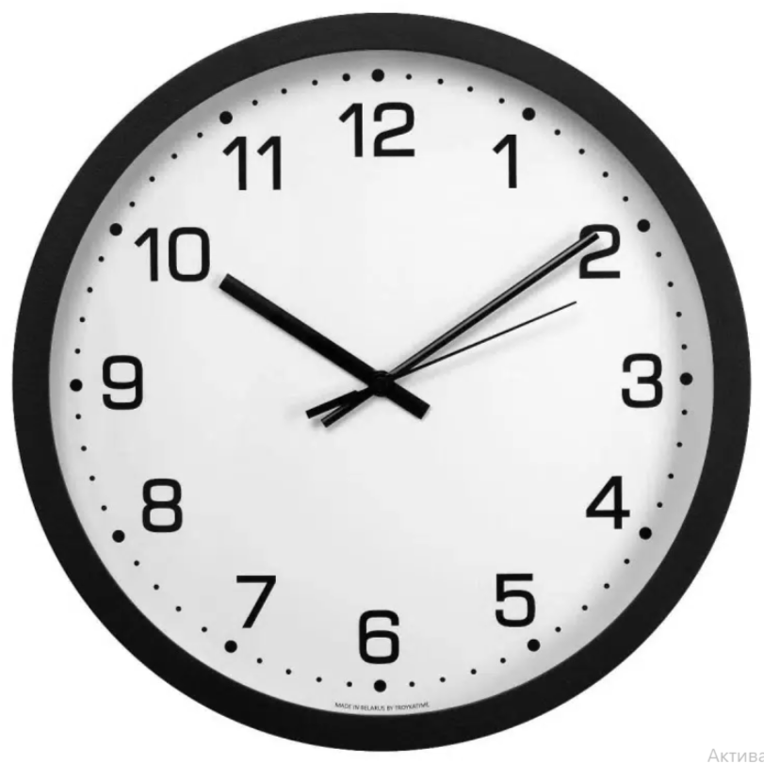 | Тип: кварцевые.  Форма: круглая.  Плавный ход: да.  Материал корпуса: пластик, стекло.  Цвет корпуса: черный.  Вид циферблата: арабские цифры.  Цвет цифр: черный.  Цвет циферблата: белый.  Секундная стрелка: наличие.  Цвет стрелок: черный.  Диаметр изделия: не менее 27 см и не более 30 см.  Отверстие для подвешивания: наличие.  Вид элемента питания: батарейка.  Тип элемента питания: АА. | шт. | 11

